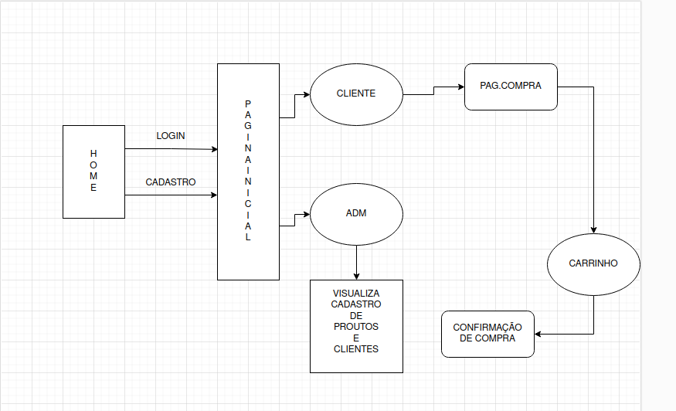
Este é um projeto de uma loja digital focada em produtos esportivos, onde teremos que expandir o nosso alcance, para atingir um amplo público e aumentar as vendas.

